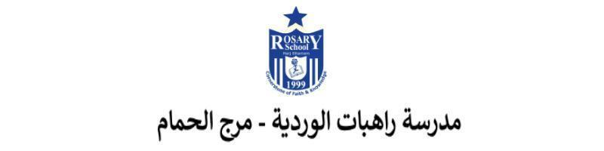
ورقة عمل ( الجملة الفعلية )
الاسم : _________________ المادّة : اللغة العربية
الصّف الخامس الأساسي ( ) التّاريخ : / 11 / 2025
______________________________________________________________________
السُّؤال الأول: ضَعْ خطًّا تحتَ الفعلِ، وبيِّنْ نوعَهُ ( ماضٍ ، مضارع ، أمر ) في الجملِ الآتية:

- يُنظِّم العمالُ الحدائقَ . ( )
- أَعدَّ المعلِّم دُروسَهُ . ( )
- أنْجَزَ المهندسُ المشروعَ . ( )
- اسْتَمعْ إلى نصائحِ المُعلِّمةِ . ( )
- يأكلُ العصفورُ الحبوبَ . ( )
السُّؤال الثَّاني املأِ الفراغَ في الجملِ الآتيةِ بما هو مطلوب مما بينَ القوسيْنِ، مع تشكيل الأواخر.
- عليكَ أنْ ______________ المُحتاجَ . ( فعل مضارع )
- يزرعُ _____________ الأرضَ . ( فاعل )
- _____________ صديقتِي حديقةَ الحيوانِ . ( فعل ماضٍ)
- يشْربُ الولدُ _____________ . ( مفعول به )
- ______________القلمَ من صديقكَ. ( فعل أمر )
- ______________ بِقراءةِ القصَّةِ . ( فعل ماضٍ متَّصل بالتَّاء المتحركة )

السُّؤال الثَّالث: رتِّبِ الكلماتِ الآتيةَ لِتكوِّنَ جُملًا فعليةً تامّةً .

- في ، الفلَّاحُ ، الصَّيفِ ، العِنبَ ، قطفَ .
________________________________________________________________

- اليمنِ ، إلى ، بَلَدِ ، سافَرْتُ ، الحضارةِ .
______________________________________________________________

- القِراءةُ ، بالمعلوماتِ ، القارِىءَ ، تُزوِّدُ .
______________________________________________________________

السُّؤال الرَّابع :أكملِ الجدولَ الآتيَ ( كما في المثال):
الجملة | الفعل | الفاعل | المفعول به
شاهدَ الطُّلَّابُ عَرْضًا رائِعًا | شاهدَ | الطلابُ | عرضًا
يحْمِي الجنديُّ الوطَنَ منَ الأعْدَاءِ.
نالَ المُجْتهدُ جائزةً لِتفوُّقِهِ.
رأيْتُ الكتابَ على الطَّاولةِ.
راقبَ خالدٌ بُلبُلًا فوقَ الشَّجرةِ.

السُّؤال الخامس :لَوّنِ الغيْمةَ المجاورةَ للجملةِ التي تبدأُ بفعلٍ في ما يَأتِي :
- حَصَدَ المُزارِعُ القمْحَ .
- الفنانُ رَسَمَ الَّلوحَةَ .
- خالدٌ يُطْعِمُ الْقِطَّ .
- يَصْطادُ رامِي الأسْماكَ .
- اشترَتْ ريمُ حقيبةً جميلةً .
- اجلسْ في الْمقْعدِ الْمُخصَّصِ لكَ .

السُّؤال السَّادس : املأ الفراغ في كلٍّ ممَّا يأتي بحرف نصبٍ أو جزمٍ مناسبٍ من الحروف الآتية: ( لم ، لن ، كي ، أن، لا )
1-__________ أفتحَ النَّافذةَ؛ فالجوُّ باردٌ. 4- أريدُ ___________ أذهبَ في رحلةٍ.
2-__________ أنمْ طَوالَ اللَّيلِ ؛ لأنَّني مريضٌ. 5- قَصَدْتُ السُّوقَ_______ أشتري حقيبةً.
- يا أبي ، _________ تُسرعْ . 6-أيُّها الطُّلَّابُ، ________ تنسَوا حلَّ الواجبِ.
السُّؤال السَّابع: أعربْ ما تَحتهُ خطٌّ في الْجملِ الآتيةِ إعرابًا تامًّا .
- يأكلُ الأسدُ اللُّحومَ .
يأكلُ : _______________________________________________________________
الأسدُ : ______________________________________________________________
اللحومَ : _____________________________________________________________
- سمعتُ كلامَ أمِّي.
سمعتُ:______________________________________________________________
كلامَ:_______________________________________________________________
3-يافؤادُ، املأ الكأسَ بالماء.
املأ:_______________________________________________________________
الكأسَ:_______________________________________________________________
بالماء:_______________________________________________________________
- أيُّها المزارعُ، ازرعْ شتلةَ تفاحٍ
ازرع : _______________________________________________________________
____________________________________________________________________
شتلة: ______________________________________________________________
- انتظرْتُ العطلةَ بفارغ الصَّبر .
-انتظرْتُ : ____________________________________________________________ ___________________________________________________________________
العطلةَ : _____________________________________________________________

معلمتا الصّف الخامس: هناء إلياس، فداء بدر

